Тест.
Материалы для рубежного и итогового контроля модуля 1 «Полупроводниковые приборы»

1. Полупроводниковые диоды применяется в устройствах электроники для цепей:
a) усиления напряжения;
b) стабилизации напряжения;
c) регулирования напряжения;
d) защиты от перенапряжений;
e) все ответы неверные
f) уменьшения напряжения

2. Обозначение резистора 5К7 означает следующую величину?
a) 5 килоом 700 ом
b) 5700 ом
c) 5,7 килоом
d) все ответы не верны
e) пять мегаом семьсот ом
f) 5,7 Ом
g) 570 Ом

3. Основным параметром усилителя является:
a) коэффициент усиления по напряжению
b) коэффициент усиления по мощности
c) коэффициент усиления по току
d) коэффициент усиления шума
e) выходное напряжение
f) потребляемая мощность
g) коэффициент усиления по частоте

4. Операционные усилители применяются в:
a) активных фильтрах
b) умножителях напряжения
c) компараторных устройствах
d) пассивных фильтрах
e) генераторах переменного тока
f) в оптоэлектронных устройствах

5. Обозначение резистора 1МЗ означает величину в:
a) один миллион триста тысяч ом
b) одну и три десятых МОм
c) один мегаом и тристо килоом
d) все ответы неверные
e) 1,3 микрофарады

6. Какие генераторы называют релаксационными генераторами электрических колебаний

a) Мультивибраторы
b) Пилообразных напряжений
c) Треугольных напряжений
d) синусоидального напряжения
e) постоянного напряжения
f) линейно изменяющегося напряжения
g) прямоугольных импульсов

7. В зависимости от сочетания знаков и значений напряжений на p-n-переходах транзистора различают следующие режимы его работы
a) активный режим
b) режим отсечки
c) режим насыщения
d) режим уменьшения
e) режим увеличения
f) равновесный режим

8. Какие существуют схемы включения биполярных транзисторов
a) с общим эмиттером ОЭ
b) с общим коллектором ОК
c) с общей базой ОБ
d) с общим стоком ОС
e) с общим истоком ОИ

9. Какие существуют схемы включения полевых транзисторов
a) с общим стоком ОС и входом на затвор
b) с общим истоком ОИ и входом на затвор
c) с общим затвором ОЗ и входом на исток
d) с общим истоком ОИ и входом на сток
e) с общим стоком ОС и входом на исток
f) с общим затвором ОЗ и входом на сток

10. Тиристор - это полупроводниковый прибор, который имеет в своем составе:
a) анод
b) катод
c) управляющий электрод
d) затвор
e) сток
f) исток
g) базу
h) коллектор

11. В зависимости от характера устойчивых состояний генераторы прямоугольных импульсов подразделяются на:
a) бистабильные
b) моностабильные
c) астабильные
d) нестабильные
e) комбинированные

12. Формы отображения логических операций
a) Буквенная
b) Аналитическая
c) Символическая
d) Интегральная
e) Периодическая
f) Языковая

13. Какие резисторы используются в электронной технике
a) Постоянные
b) Переменные
c) Подстроечные
d) Изменяющиеся
e) Колебательные

14. В каких устройствах резисторы должны обладать только активным сопротивлением:
a) колебательных контурах
b) усилителях высокой частоты
c) аттенюаторах
d) компараторах
e) иммитатарах
f) сумматорах

15. Во всех полупроводниках сильная зависимость удельного электрического сопротивления зависит от:
a) воздействия полей
b) изменения температуры
c) ионизированного излучения
d) светового воздействия
e) колебаний энергии
f) вибрации
g) равновесного режима

16. Какие переходы используются в полупроводниковой технике
a) электронно-дырочный
b) металл – полупроводник
c) между двумя областями полупроводника одного типа
d) металл-металл
e) полупроводник- диэлектрик
f) металл-диэлектрик
g) электронно-металлический
h) дырочно-электрический

17. Полупроводниковые диоды применяется в устройствах электроники для цепей:
a) усиления напряжения;
b) стабилизации напряжения;
c) регулирования напряжения;
d) защиты от перенапряжений;
e) все ответы неверные
f) уменьшения напряжения

18. Основные параметры полупроводниковых точечных диодов
a) линейные размеры площади p-n-перехода очень малы и соизмеримы с его шириной
b) p-n-переход создается около контакта острия металлической пружины с полупроводниковым кристаллом n-типа
c) имеют малую емкость p-n-перехода благодаря его небольшим размерам
d) габариты корпуса имеют маленький размер
e) p-n переход имеет очень малое сопротивление

19. 19. Основными параметрами выпрямительных диодов являются:
a) прямое напряжение
b) обратный ток
c) сопротивление диода в прямом направлении
d) емкость диода в прямом направлении
e) заданное обратное напряжение
f)заданный обратный ток

20. В целях обеспечения длительной и надежной работы диодов нельзя превышать:
a) максимально допустимое обратное напряжение
b) максимально допустимую мощность, рассеиваемую диодом
c) максимально допустимый постоянный прямой ток
d)максимально допустимый уровень сопротивления
e)максимально допустимый предел ёмкости
f) максимально допустимый порог срабатывания
g) максимально допустимый уровень напряженности

«Аналоговые элементы и сигналы»

1. Определить показание амперметра, если напряжение на входе U = 110 B, сопротивления R₁ = 18 Ом, R₂ = 6 Ом; R₃ = 5 Ом, R₄ = 7 Ом.
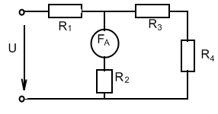
А) 3,33 А
В) 1,67 А
С) 6,11 А
D) 5,00 А
Е) 3,05 А

2. Как изменятся показания амперметра при перемещении движка реостата вниз (уменьшение сопротивления R_{p})?
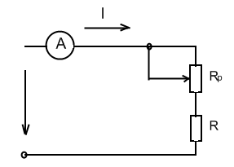
А) уменьшится
В) уменьшится в 2 раза
С) не изменится
D) увеличится
Е) увеличится в 2 раза

3. Как по показаниям приборов рассчитать мощность, сопротивление и проводимость резистора?
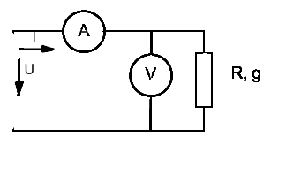
А) R = U/I, P = U²R, g = I/U
В) P = I²U, R = P/I², g = I²/P
С) P = U/I, R = UI, g = I/U
D) P = UI, R = U/I, g = I/U
Е) P = U²g, R = U²/P, g = P/U²

4. Определить величину и направление тока ветви, если: R = 5 Ом, Е = 10 В, U = 5 В.

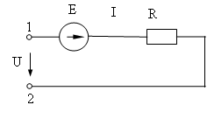

A) 3 А, от 1 к 2.+
B) 2 А, от 1 к 2.
C) 2 А, от 2 к 1.
D) 5 А, от 1 к 2.
E) 4 А, от 2 к 1.

5. Дано: R₁= 4Ом ; R ₂=6Ом ; E₁=30 В; Uab=20 В. Определить ток на участке цепи ab.

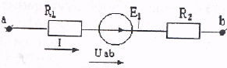
А) 3 А;
В) 1 А;
С) 2 А;
D) 5 А;+
Е) 4А.

6. Дано: R₁=10 Ом; R ₂= R ₃=20 Ом; Е₁=20 В. Определить ток I₁ в первом резисторе.
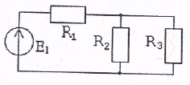
А) 0,4 А;
В) 0,5 А;
С) 1А; +
D) 2 А;
Е) 1,5 А.

7. Дано: R₁=2Oм ; R ₂=30м ; R ₃=5Ом ; Е=15 В. Определить ток в цепи.

А) 1 А; 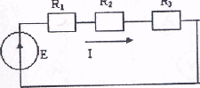
В) 2 А;
С) 2,5 А;
D) 1,5 А;+
Е) 0,5 А

8. Определить показания амперметра Е=15В, R_{н} = 10 Ом, R_{вт} =5 Ом
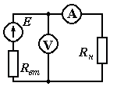
- 1А+
- 2А
- 3А
- 4 А
- 5А
9. Определить показания вольтметра, если R_{н} = 4 Ом, R_{вт} = 1 Ом, Е=10 В.
- 8 В+
- 1 В
- 2 В
- 3 В
- 4 В

10. Выберите правильную формулу, определяющую закон Ома в цепи
- 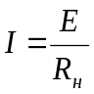
- 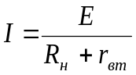 +
- 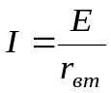
- Е = I ⋅ R_{н}
- 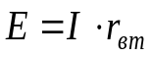

11. Укажите правильную запись второго закона Кирхгофа для указанных на схеме направлений ЭДС и напряжений:

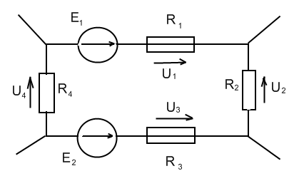
А) Е₁ - Е₂ = U₁ - U₂ - U₃ + U₄
В) -Е₁ - Е₂ = U₁ - U₂ - U₃ + U₄
C) Е₁ + Е₂ = U₁ -U₂ - U₃ + U₄
D) Е₁ - Е₂ = U₁ + U₂ + U₃ - U₄
E) Е₁ + Е₂ = U₁ - U₂ - U₃ - U₄
12. Для данного узла схемы электрической цепи определить величину и направление неизвестного тока.
A) 3 А, к узлу.
I₃
I₄ = 3 A
I₂ = 3 A
I₁ = 2 A
B) 2 А, к узлу.+
C) 2 А, от узла.
D) 3 А, от узлу.
E) 4 А, к узлу.

13. Определить значение тока I₃. E₁ = E₂ = 9 B. R = 3 Ом.
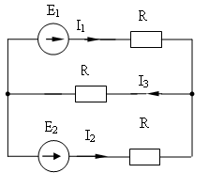

A) 3 A
B) 1 A
C) 2 A+
D) 1.5 A
E) 4 A
14. Дана электрическая цепь. Сколько узловых уравнений необходимо составить для определения токов в цепи по первому закону Кирхгофа?
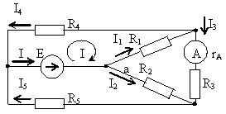
- 1
- 2
- 3 +
- 4
- 5

15. Для данного узла схемы электрической цепи определить величину и направление неизвестного тока.
I₃ = 2 А
I₄ = 3 A
I₂ = 3 A
I₁
A) 3 А, к узлу.
B) 2 А, к узлу.
C) 2 А, от узла.+
D) 3 А, от узлу.
E) 4 А, к узлу.

16 Для данного узла схемы электрической цепи определить величину и направление неизвестного тока.
I₃ = 2 А
I₄
I₂ = 3 A
I₁ = 5 A
A) 6 А, к узлу.+
B) 2 А, к узлу.
C) 2 А, от узла.
D) 3 А, от узлу.
E) 4 А, к узлу.
17. Как правильно записать закон Ома для участка цепи? U_{АВ} направлено от т.В к т.А

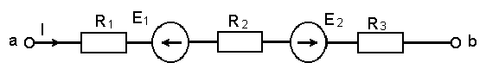

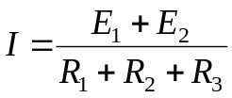
B) 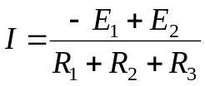
C) 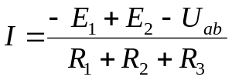+
D) 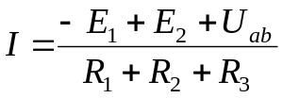
E) 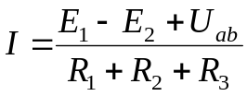
18. Определить величину и направление тока ветви, если: R = 5 Ом, Е₁ = 10 В,
R
E₁
I
U
1
2
E₂
E₂ = 20 B, U = 5 В.
A) 3 А, от 2 к 1.+
B) 5 А, от 1 к 2.
C) 4 А, от 2 к 1.
D) 7 А, от 1 к 2.

E) 4 А, от 2 к 1
19. Дана электрическая цепь. Сколько уравнений необходимо составить для определения токов в цепи по первому и второму законам Кирхгофа?
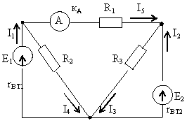
- По первому – 1, по второму - 1
- По первому – 2, по второму – 3 +
- По первому – 3, по второму - 2
- По первому – 3, по второму - 3
- По первому – 2, по второму - 1

20. На основании, какого закона составляются уравнения метода контурных токов?
А) Законы Кирхгофа +
В) Закон Ома
С) Правильного ответа нет
D) Первый закон коммутации
Е) Второй закон коммутации

